**Comandos de Decisão, Desvio e Repetição**

**🡪 COMANDO IF-THEN-ELSE**

Comandos de controle do fluxo de execução permitem alterar o fluxo linear de execução de um programa. Há dois comandos de decisão: IF-THEN-ELSE e CASE.  
O comando IF-THEN-ELSE executa diferentes trechos de programa em função do valor de uma condição (TRUE ou FALSE). Há três formas para o comando:

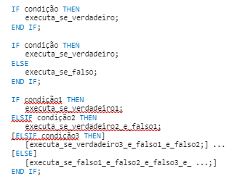

Na primeira forma, condição é testada e um bloco de comandos é executado se condição = TRUE. O programa continua no comando imediatamente após a cláusula END IF.  
Na segunda, condição é testada e um primeiro bloco de comandos é executado se condição = TRUE e um segundo bloco, se condição = FALSE (cláusula ELSE). Observe que apenas um dos blocos é executado, já que a condição = TRUE ou condição = FALSE, mas não ambos. Após a execução do bloco correspondente, o programa continua no comando imediatamente após a cláusula END IF.  
A terceira forma permite testar diversas condições. Se a condição = TRUE, o bloco correspondente é executado. Caso contrário, a condição seguinte (cláusula ELSIF) é testada e assim por diante. Se nenhuma das condições for TRUE, o bloco de comandos da cláusula ELSE, se esta estiver presente, é executado. Apenas um dos blocos de comandos será executado. Após a execução do bloco correspondente, o programa continua no comando imediatamente após a cláusula END IF.  
A cláusula ELSIF condição, embora seja equivalente a ELSE IF condição, é de mais fácil leitura e evita que sejam utilizados IF aninhados.  
O exemplo a seguir ilustra o funcionamento do comando IF.

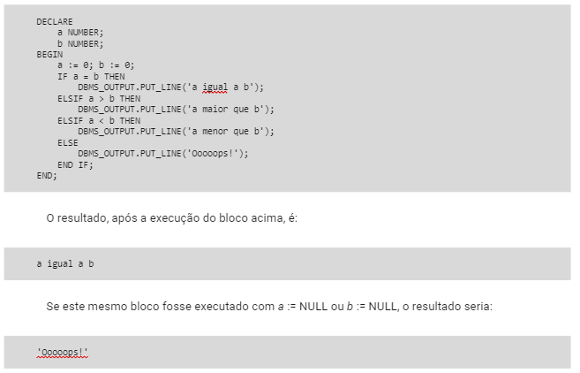

Isto ocorre porque na maioria, se não em todos os SGBDR, NULL ≠ NULL. Pode parecer estranho, mas o valor NULL pode ter significados diferentes para situações distintas: indefinido, inexistente ou não aplicável. Como o Oracle não sabe o que cada NULL representa, optou-se por definir este padrão. Na realidade, não se deve comparar variáveis ou expressões com valor NULL.  
Pode-se testar se uma variável ou expressão é NULL utilizando a condição pré-definida IS NULL ou sua forma negativa IS NOT NULL:

https://paperx-dex-assets.s3.sa-east-1.amazonaws.com/images/1679501545717-57gsxCiA1e.png

Alterando-se o exemplo anterior para tratar valores NULL, tem-se:

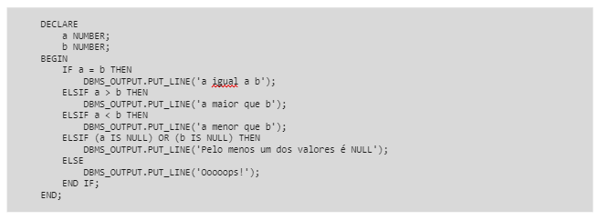

Agora, executando o bloco de comandos com a ou b = NULL, o resultado é corretamente apresentado. As cláusulas ELSE e ELSIF são opcionais. Porém, se forem utilizadas, elas devem conter pelo menos um comando válido.

**🡪 COMANDO CASE**

O comando CASE é similar ao comando IF: permite escolher um bloco de comandos para ser executado dentre vários possíveis. Há duas formas para o comando CASE:

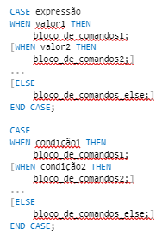

Na primeira forma expressão é avaliada. Em seguida, o valor calculado é comparado com valor1. Se forem iguais, bloco_de_comandos1 é executado e o programa continua após a cláusula END CASE. Se não forem iguais, o valor de expressão é comparado com valor2 e assim por diante. Se nenhum dos valores fornecidos for igual ao valor de expressão, o bloco de comandos da cláusula ELSE é executado. Observe que penas um dos blocos de comando do CASE é executado.  
Embora a cláusula ELSE seja opcional, um erro ocorre se ela for omitida e nenhum dos valores definidos fornecidos for igual ao valor de expressão. Em resumo, apesar de opcional, a cláusula ELSE deve ser utilizada para que não ocorram erros.  
Na segunda forma, as condições definidas nas cláusulas WHEN são avaliadas. O bloco de comandos correspondente à primeira condição verdadeira é executado. Caso nenhuma das condições seja verdadeira, o bloco de comandos da cláusula ELSE é executado. O mesmo se aplica à cláusula ELSE.  
Sempre é possível converter um bloco IF-THEN-ELSIF-ELSE em um bloco correspondente CASE-WHEN-ELSE na segunda forma e vice-versa. O exemplo anterior é reescrito utilizando-se o comando CASE.  
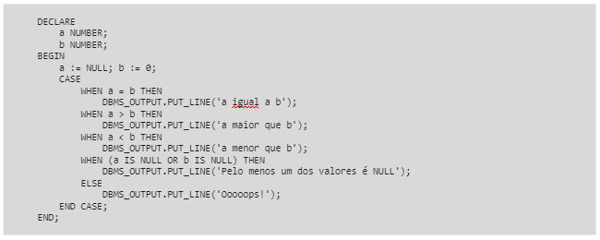

O resultado é idêntico ao do exemplo anterior.  
Não há regra geral sobre quando usar o comando IF ou o CASE. Pode-se dizer que, quando se deseja testar valores diferentes para uma mesma variável ou expressão, a primeira forma do CASE torna o código mais legível. Já nas situações envolvendo condições mais complexas, envolvendo variáveis diferentes, tanto faz o IF ou a segunda forma do CASE.  
Um comando que pode ser muito útil durante a fase de desenvolvimento de uma aplicação é o comando NULL. Ele simplesmente não faz coisa alguma. Pode-se utiliza-lo como comando obrigatório das cláusulas ELSE e ELSIF do comando IF ou ELSE do comando CASE. O trecho de programa a seguir parece não fazer coisa alguma (e não faz mesmo!), mas pode ser apenas a estrutura de um bloco de programa, que será preenchido mais tarde com os comandos necessários:

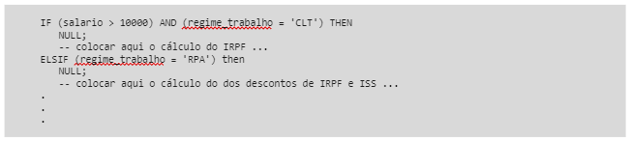

É comum, durante o início da fase de desenvolvimento, se preocupar mais com a estrutura do programa. Para isto, o comando NULL é bastante útil.

*Case em expressões (expression case)*

Os comandos IF e CASE são utilizados para controlar a execução de blocos de comando. Eles não podem ser utilizados diretamente em expressões. Há, porém, uma forma do comando CASE que pode ser utilizado em expressões:

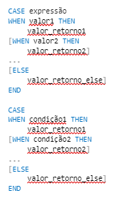

As diferenças são pequenas, porém importantes: (i) ao invés de um bloco de comandos, cada cláusula WHEN deve ter um valor ou expressão, (ii) não deve ser colocado o ponto-e-vírgula entre as cláusulas WHEN e (ii) o comando é terminado por END apenas. No exemplo a seguir, o nome do dia da semana é impresso em função do valor da variável dia (1 – segunda-feira e 7 – domingo).

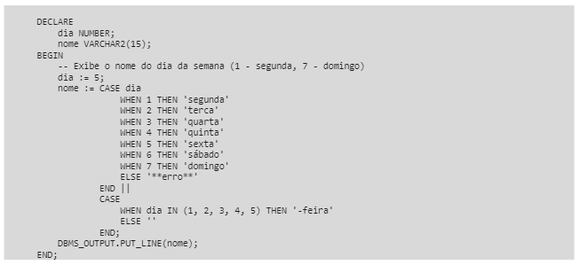

O resultado após a execução do bloco anônimo é:

https://paperx-dex-assets.s3.sa-east-1.amazonaws.com/images/1679502048711-CiAYdSTCpD.png

CASE pode ser utilizado em qualquer expressão, até mesmo em consultas SQL. Deve-se tomar cuidado, no entanto, com os tipos dos valores retornados.

**🡪 COMANDO GOTO**

O comando GOTO desvia a execução do programa para o comando seguinte ao rótulo indicado. Sua forma geral é:  
  
GOTO rótulo;  
  
Algumas restrições se aplicam ao comando GOTO:

* Não é permitido transferir a execução para dentro de comandos IF, CASE e LOOP;
* Não é permitido transferir a execução para dentro de um sub-bloco;
* Não é permitido transferir a execução de uma cláusula para outra de comandos IF e CASE. Por exemplo, não é permitido utilizar o comando GOTO para transferir a execução da cláusula ELSIF para dentro da cláusula ELSE de um comando IF;
* Não é permitido transferir a execução de um bloco para a seção de tratamento de exceções e vice-versa.

Os exemplos mostrados a seguir não são permitidos:

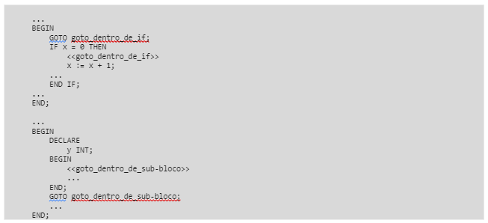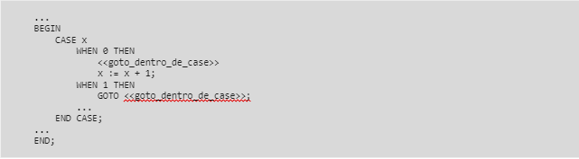

Deve-se ter muito cuidado ao se utilizar o comando GOTO. É muito fácil escrever programas com fluxo de execução muito complexo e difícil de se acompanhar, os chamados código espaguete, comuns na época em que linguagens como BASIC e COBOL eram largamente utilizadas. No exemplo a seguir, é implementado o cálculo do fatorial de um número inteiro (n! = n∙(n – 1)⋅(n – 2) … 2⋅1) utilizando-se o comando GOTO.

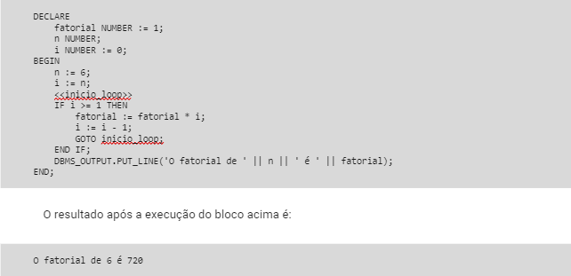

**🡪 COMANDO LOOP**

Comandos de repetição controlam a execução repetitiva de blocos de comando, também chamada de loops (laços, em português). São 3 os comandos de repetição em PL/SQL: LOOP, FOR e WHILE. Juntamente com eles, utilizam-se também os comandos EXIT e CONTINUE.  
Na teoria, qualquer um dos 3 comandos pode ser utilizado para implementar qualquer loop. Na prática, porém, a escolha de que comando usar depende das características do loop.  
O primeiro comando, LOOP, implementa o chamado loop simples. Sua forma geral é mostrada a seguir:

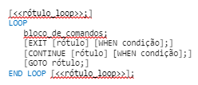

O bloco de comandos é repetido indefinidamente até que seja encontrado um comando EXIT (saída incondicional do loop), EXIT WHEN (saída do loop se condição = TRUE) ou GOTO. Todos os três podem aparecer repetidamente e em qualquer parte do bloco de comandos. É muito importante que a condição de saída seja incluída, sob o risco de o bloco ficar indefinidamente em execução (loop infinito).  
Os comandos EXIT e EXIT WHEN, quando utilizados sem um rótulo, transferem a execução do programa para o comando imediatamente após o fim do loop corrente. Quando utilizados com rótulo, transferem a execução do programa para o comando imediatamente após o fim loop identificado pelo rótulo. Neste último caso, o rótulo utilizado deve necessariamente rotular um loop (deve ser declarado imediatamente antes do comando LOOP) e este loop rotulado deve conter o loop onde está o comando EXIT. Veja os exemplos a seguir:

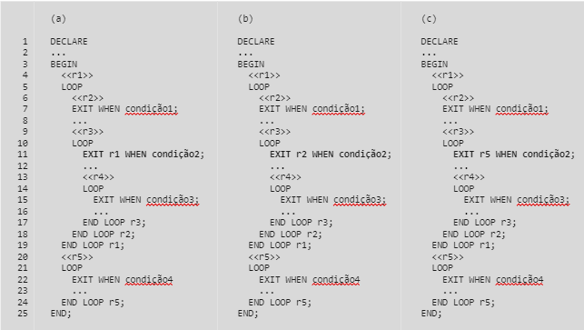

O exemplo mostrado em (a) compilará corretamente. O comando EXIT, na linha 11, faz referência ao rótulo do loop mais externo. O exemplo em (b) não compilará, pois o comando EXIT faz referência a um rótulo que não rotula um loop. O exemplo em © também não compilará, pois o comando EXIT faz referência a um rótulo em um loop que não o contém.  
Os comandos CONTINUE e CONTINUE WHEN interrompem incondicional ou condicionalmente a execução da iteração atual, transferindo a execução para o primeiro comando após o LOOP ao qual pertencem. As mesmas restrições vistas no comando EXIT se aplicam ao CONTINUE, caso este faça referência a um rótulo.  
Já o comando GOTO não tem estas restrições. O GOTO transfere a execução para o comando imediatamente após rótulo especificado, obedecidas as restrições naturais do GOTO (desvio para dentro de IF, CASE, sub-bloco etc.). O exemplo a seguir apresenta duas formas do fatorial de um número inteiro utilizando o comando LOOP:

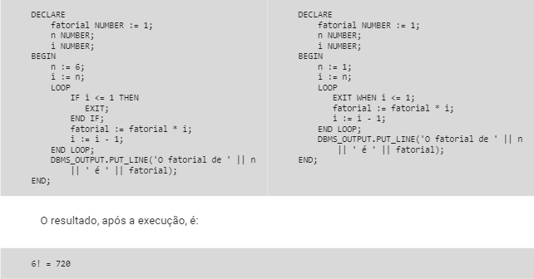

O primeiro programa utiliza o comando EXIT enquanto o segundo utiliza EXIT WHEN. A segunda forma evita o uso do IF para testar a condição de saída. Agora, suponha que se deseje calcular o fatorial dos números pares entre dois números fornecidos. O programa a seguir implementa a lógica necessária.  
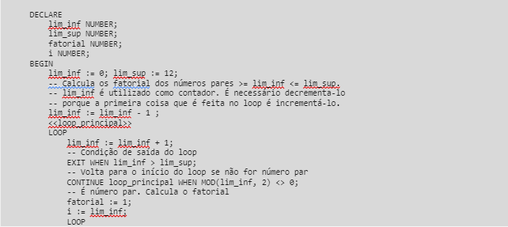

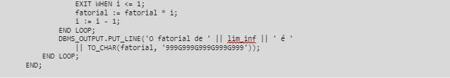

No exemplo acima, o comando EXIT WHEN é utilizado para encerrar o loop e o comando CONTINUE WHEN <rótulo> é utilizado para pular os números ímpares. O rótulo utilizado para indicar o loop não é necessário, pois o CONTINUE faz referência ao próprio loop onde é executado. Uma novidade é a função TO_CHAR, que converte um valor numérico em texto e aceita um parâmetro com o formato a ser utilizado (pesquise a respeito desta função; você deverá utiliza-la com frequência!). O resultado, após a execução do bloco acima, é mostrado a seguir.

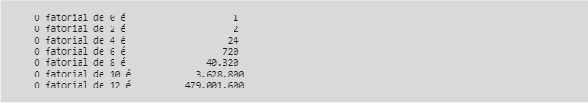

Há diversas outras formas de se implementar a mesma lógica. Por exemplo, os valores de lim_inf e lim_sup podem ser ajustados para o número par igual ou superior (lim_inf) e igual ou inferior (lim_sup), antes do início do loop externo. Com isto, pode-se incrementar lim_inf de 2 a cada iteração. Esta implementação encontra-se a seguir.

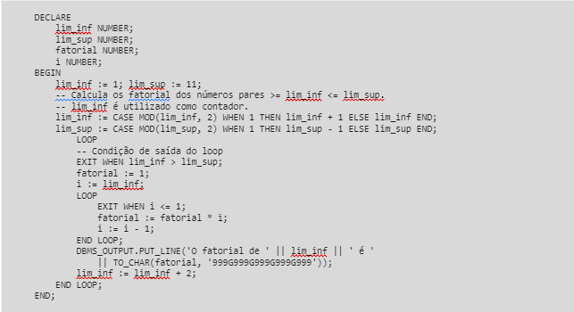

O resultado, após a execução do bloco acima, é mostrado a seguir.

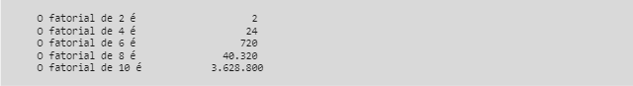

**🡪 COMANDO FOR**

O comando FOR executa um bloco de comandos um número pré-definido de vezes. Sua forma geral é:

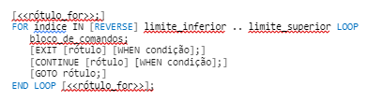

Índice é a variável de controle do FOR. Ela é definida automaticamente e seu escopo é o corpo do FOR. Isto significa que ela é criada assim que o FOR começa, pode ser referenciada dentro do bloco de comandos do FOR, porém deixa de existir após seu fim. Índice não deve ser definido no bloco onde o FOR estiver.  
Inicialmente, índice recebe limeite_inferior. Quando a execução chega ao END LOOP, índice incrementado de uma unidade. A execução do bloco de comandos termina quando índice for maior que limite_superior. Se limite_superior for maior que limite_inferior, o bloco de comandos do FOR não é executado e a execução continua após o END LOOP.  
Tanto limite_inferior quanto limite_superior podem ser variáveis, literais ou expressões que retornem um valor numérico. Seus valores são arredondados automaticamente para o inteiro mais próximo. Se a cláusula REVERSE for utilizada, índice recebe inicialmente limeite_superior e seu valor é decrementado de uma unidade até que seja menor que limite_inferior.  
Embora seja possível alterar os valores do índice e de limite_inferior e limite_supeiror, dentro do bloco de comandos, se forem utilizadas variáveis para estes dois últimos, a alteração não surtirá qualquer efeito. Os respectivos valores são copiados para variáveis internas e estas variáveis internas são utilizadas para controlar a execução do FOR.  
Os comandos EXIT, EXIT WHEN, CONTINUE, CONTINUE WHEN e GOTO funcionam da mesma forma que no comando LOOP simples. Nos exemplos a seguir, a função fatorial é escrita utilizando-se as duas formas do comando FOR.

https://paperx-dex-assets.s3.sa-east-1.amazonaws.com/images/1679503062919-lzw59grEsG.png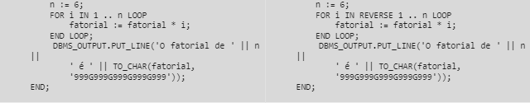

O resultado exibido é o mesmo que o do exemplo anterior.  
Como o comando FOR possui uma condição de saída implícita, não é necessária a presença dos comandos EXIT, CONTINUE ou GOTO para sair do bloco de comandos, embora seja possível utilizá-los. Observe que o índice i é referenciado normalmente dentro do bloco de comandos do FOR. Referências a i fora do bloco de comandos causará um erro de compilação.  
Em situações onde há um FOR LOOP dentro de outro FOR LOOP (FOR aninhados), é possível referenciar o índice do FOR LOOP externo dentro do bloco de comandos do FOR LOOP interno, mesmo que ambos os índices tenham o mesmo nome. Neste caso é necessário acrescentar um rótulo ao FOR LOOP. Observe sua utilização no exemplo a seguir, que implementa o cálculo do fatorial para uma faixa de números pares entre dois limites com o comando FOR LOOP.  
Para melhorar a clareza e entendimento dos programas desenvolvidos, recomenda-se a utilização de nomes distintos e autoexplicativos para os índices tanto de FOR LOOP individuais quanto aninhados.

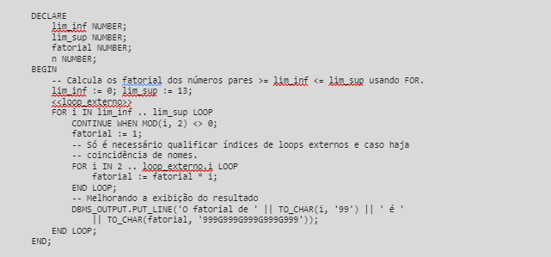

O resultado após a execução é mostrado a seguir.

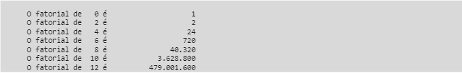

A maioria das linguagens de programação que implementam o comando FOR permitem definir o valor do incremento. Em PL/SQL, o incremento é sempre igual a 1 (ou –1, no caso de REVERSE). Os exemplos a seguir mostram como gerar a sequência 1, 3, 5, 7, 9 em Python e em Java:

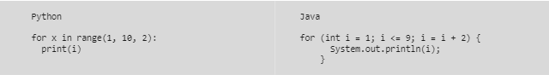

Pode-se simular incrementos diferentes utilizando-se a função MOD (resto da divisão inteira). No último exemplo apresentado, o comando CONTINUE WHEN MOD(i, 2) <> 0, colocado imediatamente após o FOR LOOP, emula um incremento igual a 2. De forma geral, para emular um incremento igual a n, deve-se utilizar CONTINUE WHEN MOD(i, n) = MOD(limite_inferior, n). A solução acima funciona apenas para limites inferior, superior e incremento positivos. Veja a sua utilização no exemplo a seguir.

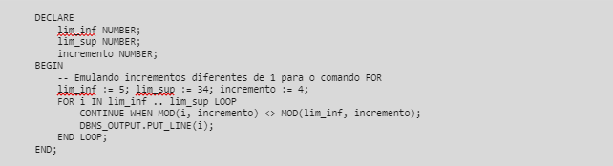

O resultado após a execução é mostrado a seguir.



* **COMANDO WHILE**

O comando WHILE executa um bloco de comandos enquanto uma determinada condição for verdadeira. Sua forma geral é:

https://paperx-dex-assets.s3.sa-east-1.amazonaws.com/images/1679503405200-1XOJ5DHpsJ.png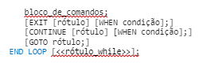

O bloco de comandos é executado enquanto condição for verdadeira. Se condição for inicialmente falsa, o programa continua a partir do comando imediatamente após o END LOOP. No exemplo a seguir, a função fatorial é implementada utilizando-se o comando WHILE.  
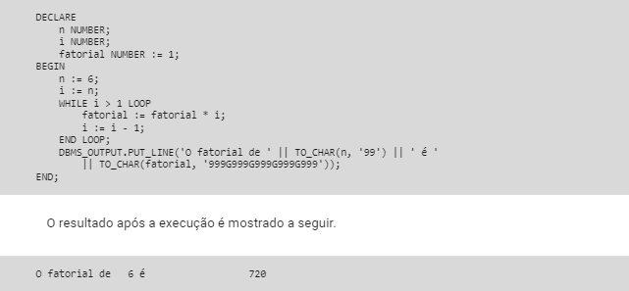

Pode-se utilizar o comando WHILE para emular o comando FOR com incrementos diferentes de 1 e –1. Deve-se tomar cuidado apenas com a atribuição de valores a lim_inf e lim_sup para que se possa emular corretamente o comando FOR com e sem a cláusula REVERSE. Veja o exemplo a seguir.

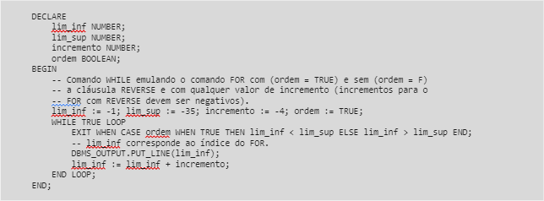

A seguir, os resultados apresentados após a execução, para diversos valores de lim_inf, lim_sup, incr e ordem.

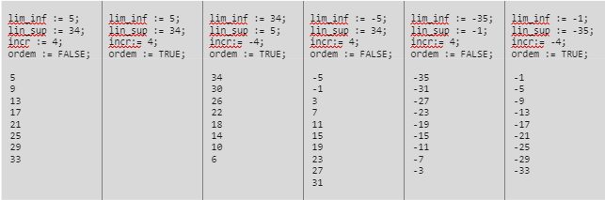

O comando WHILE testa a condição antes de cada execução do bloco de comandos. Em algumas situações, deseja-se que o bloco de comandos seja executado pelo menos uma vez e que a condição seja testada ao final. Algumas linguagens implementam o comando DO bloco_de_comados UNTIL condição, onde o bloco de comandos é executado até que condição seja verdadeira.

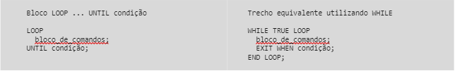

As mesmas restrições aos comandos EXIT, CONTINUE e GOTO se aplicam ao WHILE.  
  
A decisão de que comando utilizar depende da situação. Como regra geral, utilizam-se os comandos LOOP e WHILE quando não se sabe quantas vezes o bloco de comandos deverá ser executado, sendo que, para o LOOP, o bloco de comandos será executado pelo menos uma vez. Já o comando FOR deve ser utilizado quando se deseja que o bloco de comandos seja executado um determinado número de vezes.  
Embora os comandos de repetição, juntamente com os comandos EXIT, CONTINUE e GOTO ofereçam uma enorme flexibilidade, eles também podem se tornar uma grande dor de cabeça se algumas diretrizes não forem observadas. São elas:

* **Utilize variáveis (e índices) com nomes intuitivos. Vários exemplos apresentados ao longo do texto utilizam variáveis com nomes genéricos (i, j, k etc.). No entanto, são trechos muito pequenos de programa que cabem facilmente em uma única tela de um editor de textos. Lembre-se que você ou outras pessoas deverão manter o programa no futuro. Não faz diferença, em termos de desempenho, o tamanho do nome da variável. Todas as referências às variáveis declaradas se tornam endereços de memória após a compilação;**
* **Existe uma máxima em programação estruturada que diz “uma única entrada e uma única saída”. Isto significa que os programas (e suas estruturas de controle) devem ter pontos únicos de entrada e saída. Para os comandos de repetição, há sempre uma única entrada, mas pode haver muitos pontos de saída. Evite isto sempre que possível;**
* **Evite usar o comando GOTO. É muito fácil perder o controle do programa com GOTO;**
* **Não utilize os comandos EXIT, EXIT WHEN, CONTINUE e CONTINUE WHEN com o comando FOR. O comando FOR existe para que o bloco de comando seja repetido um número determinado de vezes;  
  O mesmo se aplica ao comando WHILE. Inclua na condição a lógica que seria utilizada com o EXIT;**
* **Utilize rótulos para nomear comandos de repetição e seus respectivos END LOOP, principalmente em programas grandes, com muitos comandos aninhados. É muito ruim ter que acompanhar o início e fim de blocos de comandos, principalmente se você tiver que rolar a tela várias vezes;**
* **Coloque um comentário após o END IF com a condição testada no respectivo IF;**
* **Comente o programa, principalmente aqueles que implementam algoritmos geniais, porém pouco intuitivos.**